Fiche GitHub
Thomas JEANNIN

Après la connexion :
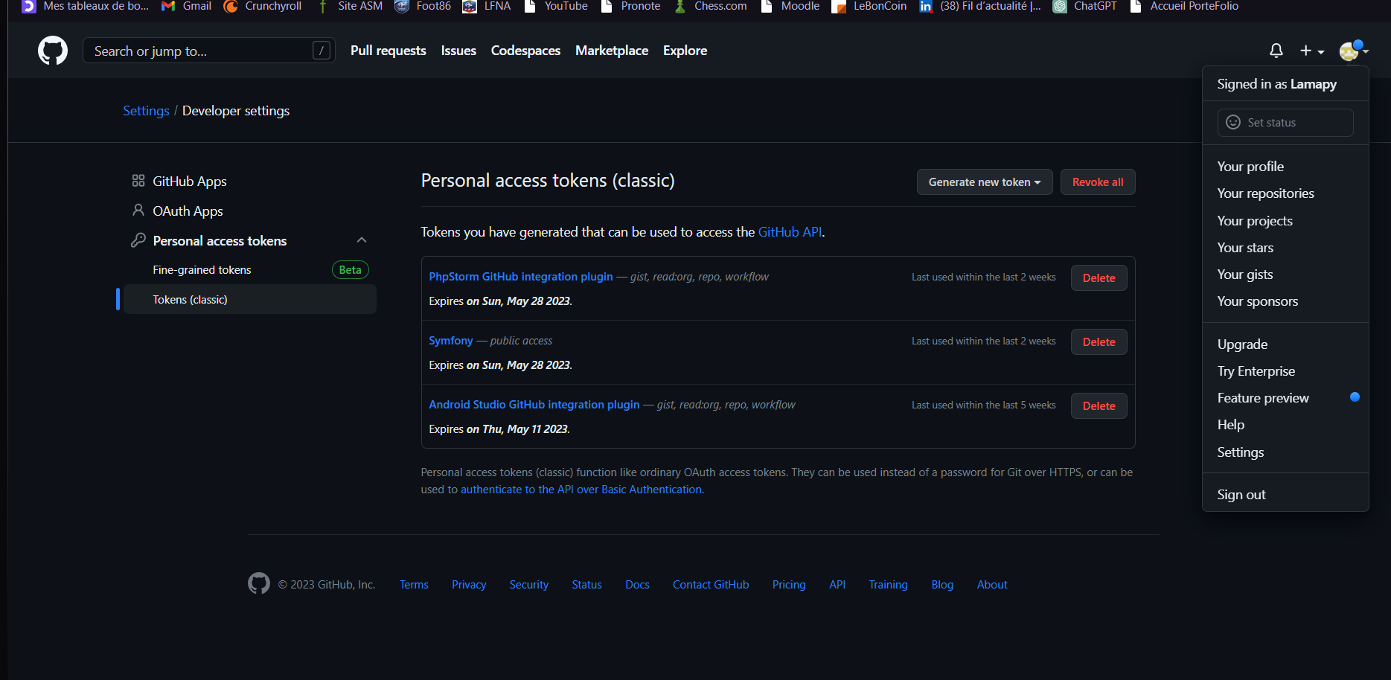
en haut à droit il y a tout les onglets possible

